借助工具表对初中英语学期命题设计的分析与改进
中国中学 魏梓迎
一、初中英语考试命题的理论依据
《义务教育英语课程标准（2022年版）》指出，评价与考试旨在评测学生核心素养的发展水平，促进学生全面、健康而有个性地发展。考试命题的设计要指向新课标中所规定的课程目标，与课程内容高度相关，具有优化学习者学习方式、提升学习效率、拓展学习渠道、锻炼思维能力等方面的作用，有助于教师综合评价学生的课程学习情况，促进学生英语核心素养的形成。期末评价是指对学生一个完整学期学习情况的评价，因此期末评价的纸笔测试应尽可能覆盖学期所学的主要内容，且客观性试题和主观性试题要合理配置。
为实现“教-学-评一体化”，在进行体现学科素养的试卷命题时，应参考《义务教育英语课程标准（2022年版）》中对核心素养的要求。此外，还应参考《上海市初中英语学科教学基本要求》以及学科教材。这三个参考书目是试卷命题的重要参考依据，为更好地体现考试的公平性和有效性起到了参考价值。
教师在思考试卷命题时，可参考以下四个阶段：学期内容梳理；考查板块设置；权重比例分配；难度系数预期。其中，在进行权重比例分配时，除内容架构中各板块的权重比例外，还应合理分配整张试卷的能力结构，比较合理的分配为语言知识和语言能力的占比为3:7。

二、命题设计的支持性工具
依据区级课程《初中英语学期试卷命题设计的策略与方法》，教师应掌握一系列的命题设计的支持性工具，指导并规范命题过程，并能做到及时的反思与评价命题质量。这些支持性工具主要分为梳理性工具表和评价性工具表。顾名思义，梳理性工具表用于命题前的准备阶段，对学期的各方面内容进行梳理与整合，明确本学期的学期内容和教学重难点。而评价性工具表则用于在命题中或命题后对试卷的命题质量进行评价，反思命题设计，并进行有效调整与改进。
笔者在本文中主要借助评价性工具表对某份八年级的试卷的三个部分进行分析与改进。这份试卷作为某校八年级第一学期的期末试卷，笔者分别借助命题属性表、命题分布统计表和命题实践核验表，分析听力部分的听对话选择、语法部分的语法选择和阅读部分的完形填空作为实践与运用。

三、命题工具表的实践与运用
（一）听力：听对话选择
根据《上海市初中英语学科教学基本要求》，针对八年级学生的教学基本要求是：在语音方面，能理解说话人的意图和态度、听懂熟悉话题的对话；在词汇方面，掌握不少于550个核心词汇的读音、拼写、词性和词义，并听懂、读懂约250个核心词汇表达的意思；在句法方面，能在自然、社会等语境中，运用特殊疑问句获取人物信息；在话题方面，能听懂个人信息、兴趣爱好、社会关系、学校生活、饮食等熟悉话题的对话。
通过对本学期教材内容的梳理，在进行听对话选择这一大题的命题时，话题内容应紧扣本学期的教材，且各小题的话题覆盖面要广，尽量覆盖本学期的各个话题，如兴趣爱好、校园生活、传统文化和解决问题等。提问句式要多样，着重考查特殊疑问句。
【命题分析】
借助命题属性表对该试卷的听对话选择部分进行分析，可以看出，该大题中有3题在本学期没有对应单元话题，且有2题都与U6相关；大多数小题的疑问词都用What提问；大多数小题回答的题干都为短语，仅一题为单词，且无句子。
因此可概括为以下几类问题：
1. 与本学期话题关联度小。
2. 对话问题涉及到的疑问词比较单一，多用What提问。
3. 回答的题干形式不够丰富，多为短语。
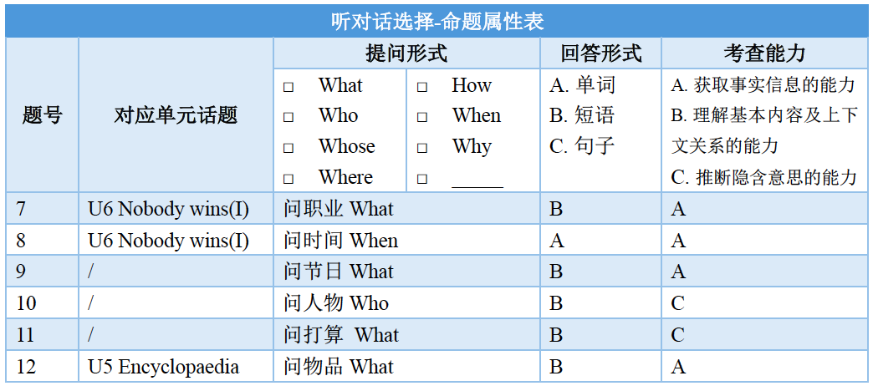
【命题改进】
部分题目涉及的话题重复，还有部分题目涉及到的话题为之前六、七年级的学习内容，因此都应改为与本学期对应的学期内容，并且每小题所涉及的话题应尽量不重复。例如第9题，所对应的学期内容为六年级第二学期的传统节日，可替换成本学期的数字表达。同时，该题的疑问词原本为What，在修改后变为用How much问价格。对于本题的改进，既解决了没有对应话题的问题，又丰富了疑问词。
案例一
原题 | 现题
【听力原文】  9. W: Look, the moon is so round and bright tonight.  M: Yes, let’s enjoy the moon cakes with the family in the beautiful moonlight, shall we?  Q: What festival are they probably celebrating now? (D)  【选项】  A. Thanksgiving.  B. Dragon Boat Festival.  C. Teachers’ Day.  D. Mid-autumn Festival. | 【听力原文】  9. M: How much do the fruits cost?  W: The pineapples, 4 yuan a kilo. The oranges, 5 yuan a kilo.  M: I’ll take three kilos of oranges altogether.  Q: How much will the man pay for the oranges actually? ( C )  【选项】  A. Twenty yuan.  B. Sixteen yuan.  C. Fifteen yuan  D. Twelve yuan.
此外，作为本大题的最后两题，第11题和第12题的选项同前几题一样，仍为短语，可改为句子，从而在丰富题干形式的同时，增强整体难度的梯度性。
案例二
原题 | 现题
【听力原文】  12. M: Have you found your encyclopaedia yet?  W: No, I haven’t. I looked for it everywhere.  M: What a pity! I also lost my dictionary.  Q: What did the Man lose?(A)  【选项】  A. An encyclopaedia.  B. A dictionary.  C. A storybook.  D. A science fiction. | 【听力原文】  12. W: What will you do if you don't know the meaning of the word?  M: To ask my teacher, Of course, looking up the e-dictionary through the internet is another quick way.  W: Yes, I agree. But I'd rather look the word up in the dictionary. I can know how to use the word from it.  Q: What are the speakers mainly talking about? (D)  【选项】  A. Looking up the dictionary is very useful to learn the word.  B. Surfing the internet is a quick way to know the meaning of the word.  C. Asking teachers helps us to know the meaning of the word.  D. We can learn know the meaning of the word through different ways.
（二）语法：语法选择
根据《上海市初中英语学科教学基本要求》，语法的考查分为词法和句法。其中，词法是语法重要的组成部分，是各类词的形式及其用法的规律，而句法则是句子各部分组成及排列的规律。
结合教学基本要求和本学期的教材，本学期的核心词法有冠词a和an、频度副词、基数词和序数词、小数和分数、可数名词和不可数名词、another和other、介词、some和any、不定代词和动词的时态（一般过去时、一般将来时）。核心句法有特殊疑问句、祈使句、反义疑问句和感叹句。
【命题分析】
借助命题分布统计表对该试卷的语法选择大题进行分析，可以看出，该大题的考点分布不合理，集中于词法部分，且词法部分过于集中于对动词时态的考查。进一步分析题目和选项，存在以下问题：
1. 个别题目涉及两个知识点。
2. 个别题目干扰项不合理且出现错误选项。
3. 个别题目内容为初三知识点。
不过，该大题的命题设计也有可取之处。例如，每道题的正确答案只有一个，未出现模棱两可的现象。此外，没有出现诡计题，区分度普遍较高。
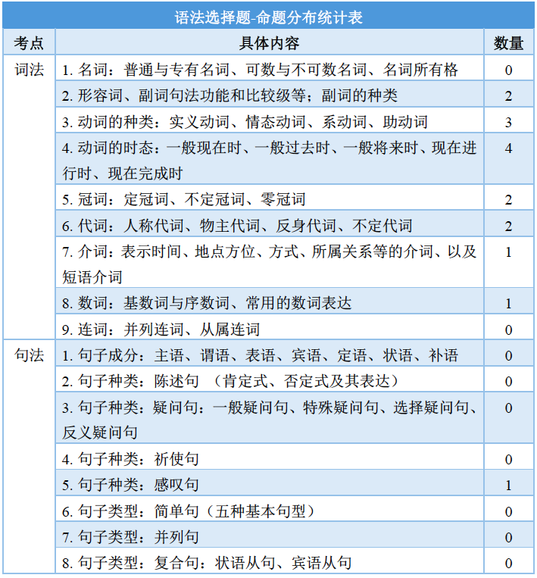
【命题改进】
在进行语法选择的命题时，应明确每个题目只考一个考点，指的是具体体现在选择项的选择上的关键点。例如第25题，既考查动词搭配，又考查时态，涉及了两个知识点。由于有多道题目考查动词时态，因此将该题改为考查实义动词happen的搭配与辨析。
案例三
原题 | 现题
25. Do you know what ________ John?  A. happens on  B. was happened to  C. happened to  D. has been happened in | 25. Do you know what happened ________ John?  A. on B. to C. at D. in
此外，在设计干扰项时，可将平日里学生易犯的错误作为依据，设计合理且有效的干扰项。要注意避免出现一眼就能判断是错误的干扰项，以及本身就是错误的选项。例如，第29题考查副词，但A选项为not，作为干扰项并未起到作用，学生可以直接排除，同时D选项silentness为错误选项。因此将这两个干扰项改为loud和loudly，要求学生根据句意判断词意和词性。
案例四
原题 | 现题
29. In the library, we should read books ______.  A. not B. silent  C. silently D. silentness | 29. In the library, we should read books ______.  A. loud B. loudly  C. silent D. silently
最后，由于在平日练习中提前操练模拟卷或中考题，在进行八年级的试卷命题时就很容易出现超纲的现象，考查了初三的知识点。在平时的练习中，类似的题目可以拓展学生的视野，对未来的学习提前做准备，但在学期测试中出现显然是不合适的。例如第35题，考查了被动语态，因此改为特殊疑问词，既是本学期的语法重点，又增加了句法的考查，使考点分布更合理。
案例五
原题 | 现题
35. Last year, a tall building ______ in the centre of this district.  A. build B. built  C. was built D. is built | 35. - ______ do you write a diary in English?  - Every 2 weeks.  A. How long B. How far  C. How soon D. How often
（三）阅读：完形填空
根据《上海市初中英语学科教学基本要求》，八年级可考查的体裁有记叙文。说明文和应用文；题材有社会交往、文学艺术、大众媒体、娱乐与运动、环境保护、人与物的特征；能力有获取基本信息、概括段落大意、分析文中关键词句、根据上下文推断意义、分析逻辑关系和找出观点和论据。
结合本学期的教材内容，每单元涉及的话题有校园生活、兴趣爱好、解决问题、发明应用、人物轶事、虚拟科幻等。在阅读能力方面，则学习了如何获取和分析基本信息、主旨大意、段落大意、关键词句、隐含意义、文本格式和语言特征。
【命题分析】
通过命题实践核验表可以分析得出，该篇阅读为说明文，主题是变化与发展，符合《课标》语篇类型和话题要求。主要内容是介绍一款未来的房屋，与本学期最后两个单元的内容相关，符合《初英语学科教学基本要求》“语篇单元”中的本年级学习内容。但是，在进行题目设置时，部分题目缺乏科学性和有效性，并未合理考查学生的阅读能力。主要存在以下问题：
1. 未考查设空词在语篇中的用法，只考查了语法是否正确。
2. 设空的词缺乏信息支撑，造成学生答题困难。
3. 考查的词类未以名词、动词、形容词、副词四大实词为主。
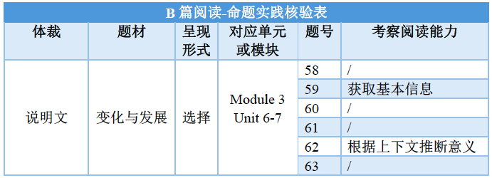
【命题改进】
作为阅读题型，应该考查学生对具体词、句的理解，培养学生整体理解和细节理解的能力，而非考查语法。然而，第58题的选项分别为grow的不同时态，学生通过空格前的“continue to”，即可直接判断正确选项为B. grow，丝毫不需要对上下文进行理解和推断。因此，改为不同动词的辨析与判断，需要学生通过前文推断出人口是在不断增长的。
案例六
原题 | 现题
…, as populations continue to 58 and space becomes more expensive.  58. A. reduce B. grow C. move D. protect | …, as populations continue to 58 and space becomes more expensive.  58. A. growing B. grow C. grew D. grown
此外，挖空不能过于随意，设空的位置应该科学合理，学生可以通过上下文的阅读，获得足够的信息支撑，从而进行选择，否则则会造成学生答题困难。例如，第60题需要学生选择office，即客厅除了基本功能外还可充当办公室，但前后文并未有足够的暗示。因此改为对同一段落中间部分的连词设空，需要学生判断句子之间的逻辑关系，合理考查阅读能力。
案例七
原题 | 现题
It can be used as a(n) 60 , a kitchen and even a second bedroom.  60. A. bathroom B. office  C. storage room D. balcony | The dining table can be… 60 , if not needed, both the sofa-bed and the table can be folded away and…  60. A. However B. As a result  C. At last D. What’s more
最后，考查的词类要注意实词和虚词的比例，应该以名词、动词、形容词和副词四大实词为主，且兼顾至少3到4个不同的词性。在该大题中，第61题考查介词，第63题和改后的第60题都考查连词，虚词的比例过高。因此，需要将这两题改为考查实词，使比例更合理。

四、对于初中英语命题的建议与思考
（一）梳理学期内容，兼具覆盖面和针对性
不论是听力、语法还是阅读的命题，都要注意话题的覆盖面和匹配度、考点的丰富多样化，以及题目的合理性。因此，在命题前，教师应该借助学期内容梳理表对本学期的整体内容进行梳理，包括但不仅限于语法点、词汇和话题。
同时，考点的选择要有针对性，重点关注本学期新增的核心词法和句法。在命题时和命题后，同样要借助工具表进行考察和评价，不仅要关注每道小题的合理性，也要从该大题的整体角度考虑。
（二）尊重学生学情，有效培养核心素养
教师在命题时要尊重学生的整体学习情况，以学生的最近发展区为重点，以学生英语能力提高为追求，对不合适的题目及时进行调整。以完形填空为例，如果手头的材料语言精美但生词太多，可进行同义词的转换，减少中文的标注，简化学生的阅读，亦可插入图片帮助理解。此外，还要注意文章的篇幅长度和内容可读性。
虽然在进入八年级以后，师生难免会面临升学的压力，但命题时切不可急于求成，而违背了命题的基本原则和方法。难题和怪题并不能培养学生的核心素养。要顺应学生的学习特点，在基于新课标、教学基本要求和教材的基础上，设计出科学且有效的题目。
（三）更新考查材料，符合生活体验和兴趣
当今世界日新月异，学生可接触到的信息量是无穷的。因此，在设计题目时，应该及时更新内容，从学生的生活实际出发，符合学生的生活体验和学习兴趣，并且丰富内容和话题，摆脱传统材料的束缚，添加新颖的考查内容材料。合适的材料既贴近学生的生活和学习，又能引导他们关注社会和他人，从而形成正确的人生观和价值观，培养思维品质，提高试题的丰富性、实用性和教育性。
以语法选择题为例，命题时可选择学生们熟悉的、校园附近的场所，近期校园内组织过的活动，学生们最近关注的热点。例如，本学期学习到的太空科幻，与近期很具热度的《三体》系列重合度高，因此可作为文本材料。

五、结语
综上所述，在进行学期命题设计时，教师应该借助工具表，在命题的不同的阶段对试卷进行把控。在命题前，教师可用学期内容梳理表对本学期的语法重难点以及所学语篇进行分类和归纳，从而对试卷进行整体把控，明确评价目的。在命题中和命题后，则应借助属性表或实践核验表等工具表对题目进行评估、调整，使题目更准确且科学。总之，命题者应该要积极思考题目和课标要求、教材内容、学生学情之间的关系，仔细寻求结合点，着力于培养学生的核心素养。

参考文献
[1] 中华人民共和国教育部. 义务教育英语课程标准（2022 年版）.北京师范大学出版社，2022.
[2] 上海市教育委员会教学研究室. 上海市初中英语学科教学基本要求(试验本). 上海教育出版社，2017.
[3] 康春霞.初中英语阅读试题的优化路径探究.中学课程辅导(教师通讯) .16(2021):98-99.

